Вчимося навчати німецької з Гете-інститутом
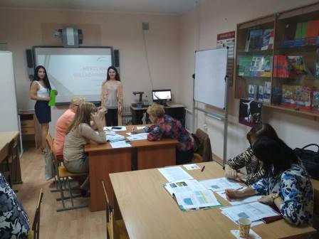
21 травня 2018 року у рамках співпраці з Українсько-Німецьким культурним Центром НТУ «Дніпровська політехніка», відділенням Гете-інституту у місті Дніпрі був проведений методичний семінар для вчителів німецької мови міста з теми "Вдалий урок. Внутрішня диференціація на уроці німецької мови". Практичну частину семінару провели викладачі Центру Юлія Міхєєва та Катерина Завістовська.
Учасники ознайомилися із Загальноєвропейськими рекомендаціями з мовної освіти та використанням соціальних форм на уроці. Під час практичної частини учасники навчилися планувати власний урок німецької мови та наприкінці семінару презентували свої результати.

Завдяки участі у семінарі вчителі отримали нові методичні ідеї для планування й проведення сучасного діяльнісно орієнтованого заняття з німецької мови.

Методист МЦ Костенко О.В.

